TÁJÉKOZTATÓ
A TÖRTELI TELEPÜLÉSFENNTARTÓ KFT
2017-es év első félévében végrehajtott feladatokról

Tartalom:

- Önkormányzati és egyéb megbízások
- Pályázatok, benyújtott árajánlatok
- Munkaszervezés, végrehajtói állomány
- Gazdálkodási adatok 2017 első félév
- Folyamatban lévő, és tervezett feladatok
- Fényképmelléklet

Törtel 2017.11.22.
készítette: Dirner László
ügyvezető

- Önkormányzati és egyéb megbízások

Vállalkozói szerződés keretein belül továbbra is az önkormányzati megbízások adják a Törteli Településfenntartó Kft munkáinak meghatározó részét. A 2017-es év első félévében már sikerült piaci árakat tükröző megbízásokat elnyerni. Az előző időszakban beszerzett eszközök, gépek, igazolták létjogosultságukat. A jelenleg vállalt feladatok ellátásához elengedhetetlenül szükséges munkaeszközök beszerzésre kerültek. A szállítmányozás és anyagmozgatás felgyorsult, bontási és építési munkák szakszerűbben és rövidebb idő alatt kerültek végrehajtásra.
önkormányzati megbízások 2017-első félév
Óvoda kerítés építés | 19/2017/ttfkft | 2017.02.23.
Sportcsarnok karbantartás | 20/2017/ttfkft | 2017.03.16.
Kerékpártároló készítés | 21/2017/ttfkft | 2017.03.22.
Belterületi útkarbantartás | 22/2017/ttfkft | 2017.05.02.
Közérdekű védekezés | 23/2017/ttfkft | 2017.03.22.
Óvoda mozgássérült rámpa | 24/2017/ttfkft | 2017.06.01.
II.sz. Orvosi rendelő felújítás | 25/2017/ttfkft | 2017.06.30.

Az önkormányzat és a gazdasági társaság szoros együttműködése a továbbiakban is elengedhetetlen, nagy szükség van az önkormányzati megbízásokra, hiszen elsősorban ez képezheti a bevételek nagy részét. Az önkormányzati megbízások száma az előző év hasonló időszakához mérten visszaesést jelez, azonban a vállalkozói díjak lényegesen kedvezőbbek, az elnyert munkák egyre nagyobb volumenűek és növekvő bevételt mutatnak.
magánszemélyek által adott megbízások 2017-első félév
Megbízás helye | Megbízás tárgya | Megjegyzés
Kőrösi út 5. | zöldterület karbantartás | időszakos, visszatérő
Kőrösi út 4. | zöldhulladék szállítás | egyszeri
Déli út 109/5 hrsz. | áruszállítás | egyszeri
Jászkarajenői út 60. | zöldterület karbantartás | időszakos, visszatérő
Ady Endre út 4. | zöldterület karbantartás | egyszeri

Lehetőségeinkhez mérten felmerült lakossági igényeknek is eleget tettünk minden esetben.

- Pályázatok, benyújtott árajánlatok
Fejlesztési pályázat benyújtása céljából Törtel Község Önkormányzata képviselő testületének 2017/02.13. számú alapítói döntése alapján a Törteli Településfenntartó Kft telep helyet létesített, 2747 Törtel Dózsa György út 22.szám alatt. A későbbiek során derült ki, hogy a társaság nem felel meg a pályázati kiírás egyes feltételeinek. A Törtel Kőrösi út 38. szám alatt lévő ingatlan tulajdonosával épületfelújítás tárgyában folytatott egyeztetések, nem vezettek eredményre. A POLUS CENTER Bevásárló központ körüli úthálózat javítására benyújtott árajánlatra választ nem kaptam.

- Munkaszervezés, végrehajtói állomány
A társaság bejelentett alkalmazotti létszáma a 2017-első félév során 1 fő volt, a megbízott ügyvezető mellett, 1 fő takarítói munkakörben foglalkoztatott személy lát el feladatokat. A megbízások megvalósítását szakképzett és segédmunkás alkalmi munkavállalók bevonásával hajtottuk végre.
- Gazdálkodási adatok
2017. első félévi bevételek és költségek alakulása
NETTÓ BEVÉTELEK MINDÖSSZESEN 3 000 023 FT
A 2017. első félévben az Önkormányzat részére és Magánszemélyek számára teljesített megbízásokból 2017.06.30. napjáig pénzügyileg teljesült bevételek, az alábbiak szerint alakult:
Magánszemélyek számára végzett megbízások nettó árbevétele: 83.619 Ft összegben (9 db megbízás).
Ceglédi Tankerületi Központ részére végzett megbízás nettó árbevétele: 122.404 Ft.
Önkormányzati megbízások nettó árbevétele: 2.794.000 Ft
Dátum | Partner | Munka szám | Megjegyzés | Nettó bevétel
2017.01.18 | Törtel Község Önkormányzata | 17/2016 | Önkormányzati tűzifa kiszállítás | 96 000
2017.01.25 | Törtel Község Önkormányzata | 18/2016 | Önkormányzati tűzifa kiszállítás | 336 000
2017.02.03 | Fehér Mária |  | Bútor szállítás | 23 622
2017.02.24 | Készpénzes vevők |  |  | 3 937
2017.03.07 | Törtel Község Önkormányzata | 19/2017 | Tulipán Óvoda utcafronti kerítés cseréje | 1 000 000
2017.03.14 | Czeróczki Ferencné |  | Zöldterület karbantartás | 787
2017.04.04 | Fehér Pálné |  | Zöldterület karbantartás | 3 150
2017.04.04 | Hornyákné Tóth Mária |  | Zöldterület karbantartás | 2 362
2017.04.12 | Ceglédi Tankerületi Központ | TORNACS | Tornacsarnok karbantartás | 76 260
2017.04.13 | Ceglédi Tankerületi Központ | TORNACS | Tornacsarnok karbantartás | 46 144
2017.05.02 | Fehér Julianna |  | Zöldhulladék szállítás | 4 800
2017.05.03 | Törtel Község Önkormányzata | 21/2017 | Kerékpártároló | 51 000
2017.05.03 | Törtel Község Önkormányzata | 23/2017 | Közérdekű védekezés | 225 000
2017.05.03 | Törtel Község Önkormányzata | 22/2017 | Út karbantartás, burkolat javítás | 336 000
2017.05.03 | Törtel Község Önkormányzata | 20/2017 | Sportcsarnok karbantartás | 55 000
2017.05.09 | Örsy Anett, Arday Viktor |  | Zöldterület karbantartás | 4 961
2017.05.31 | Törtel Község Önkormányzata | 19/2017 | Tulipán Óvoda utcafronti kerítés cseréje | 695 000
2017.06.12 | Kékesi József |  | Zöldterület karbantartás | 10 000
2017.06.27 | Bobálné Szabó Jolán |  | Zöldterület karbantartás | 30 000
 | Összesen |  |  | 3 000 023

KÖLTSÉGEK MINDÖSSZESEN 2 879 955 Ft
Anyagköltség: 1 503 588 Ft
Igénybe vett szolgáltatások: 491 831Ft
Egyéb szolgáltatások: 145 344 Ft Ft
Bérköltség: 629 888 Ft
Bérjárulékok: 109 304 Ft
Tárgyi eszköz beszerzések 2017. első félév:
- XHC-936 forgalmi rendszámú Autotrailer 200-4060 utánfutó, nettó vételár 39 370 Ft.
- JEONIL JPC-90WT Lapvibrátor Kohler, nettó beszerzési ár: 302 259 Ft.
Általános forgalmi adó:
2017. I - II. negyedév fizetendő ÁFA 344 ezer forint, de korábbi időszakról áthozott ÁFA 333 ezer forint volt, így a 2017. I – II. negyedév fizetendő ÁFA-ja 11 ezer forint lett.
A Pátria Takarékszövetkezetnél vezetett bankszámla záró egyenlege 2017.06.30. napján 291.644 Ft, a pénztár záró egyenlege: 0 Ft.

- A folyamatban lévő, és tervezett feladatok
A 2017-es év második felében az előzetes egyeztetések alapján a Törteli Településfenntartó Kft várható megbízásai önkormányzati megbízásokon túlmenően:

- Ceglédi Tankerületi Központ, Törteli Szent István Király Általános Iskolát érintő festési feladataink ellátása
- Ceglédi Tankerületi Központ, Törteli Szent István Király Általános Iskolát érintő fűtéskorszerűsítési feladatok elvégzése
- Gyapi-Bau Kft, Törteli Szent István Király Általános Iskolát érintő födémszigetelési feladatok elvégzése
- Törteli Községi Sportkör, Kapubejáró kialakítása 2747 Törtel Kőrösi út75.

A fenti beszámolót a 2017. december 21. napján megtartásra kerülő Felügyelő Bizottsági ülésre elfogadásra benyújtom.

- Fényképmelléklet 2017-I. félév
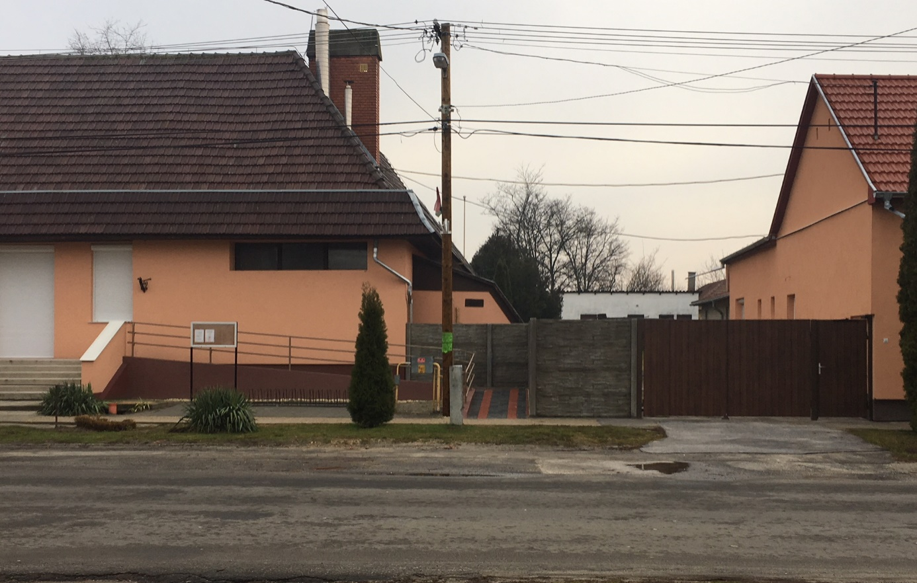
Törteli Tulipán Óvoda kerítés, és mozgáskorlátozott rámpa kialakítás
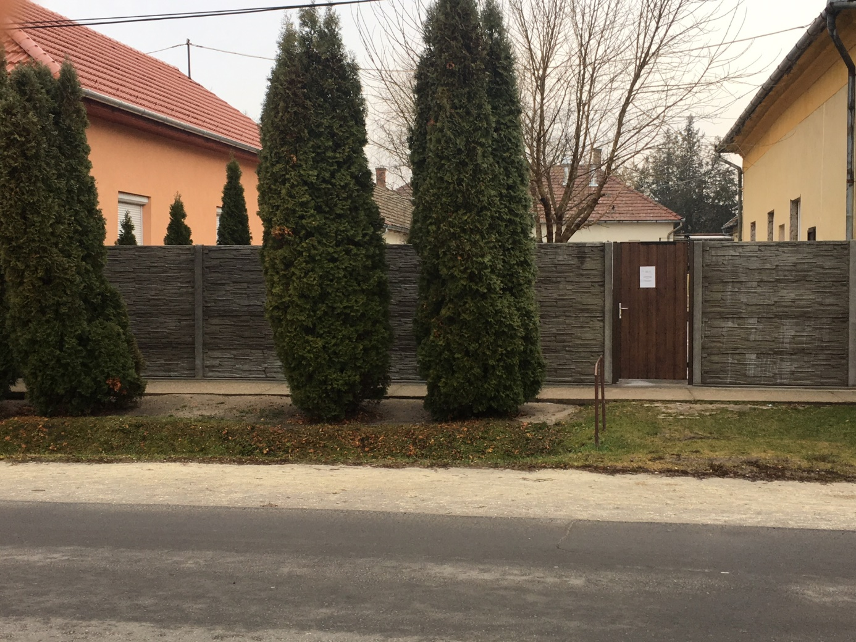
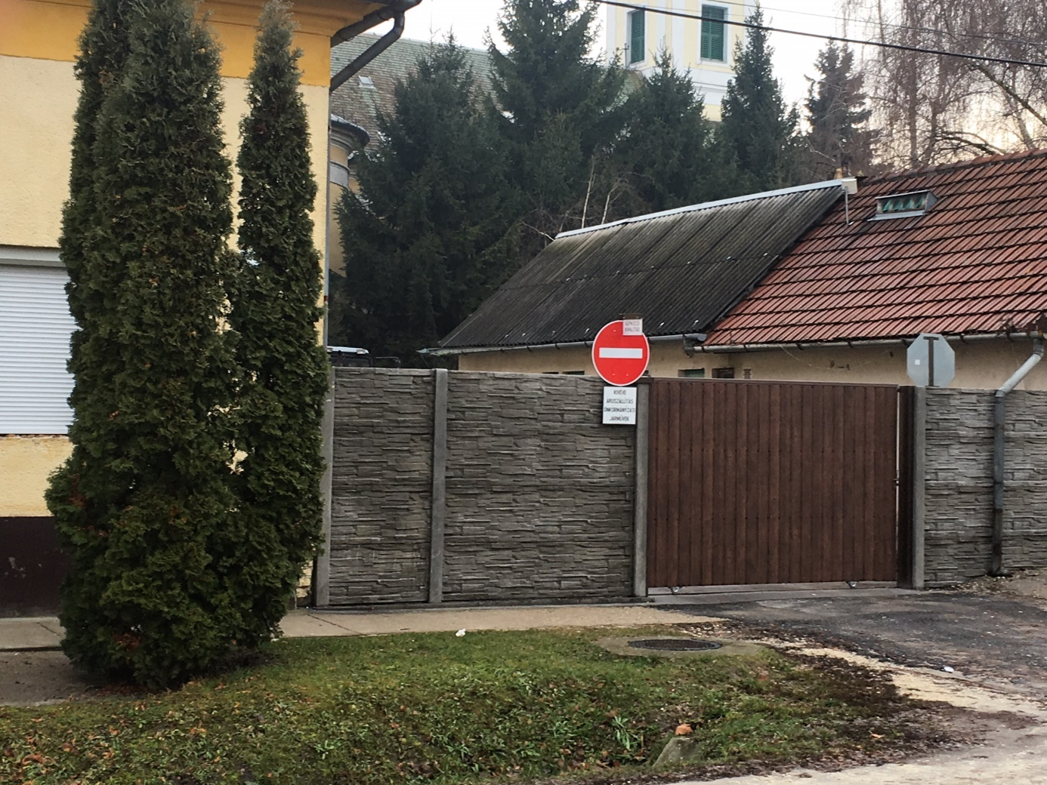Óvoda-Konyha teherforgalmi bejárat

Sportcsarnok karbantartás
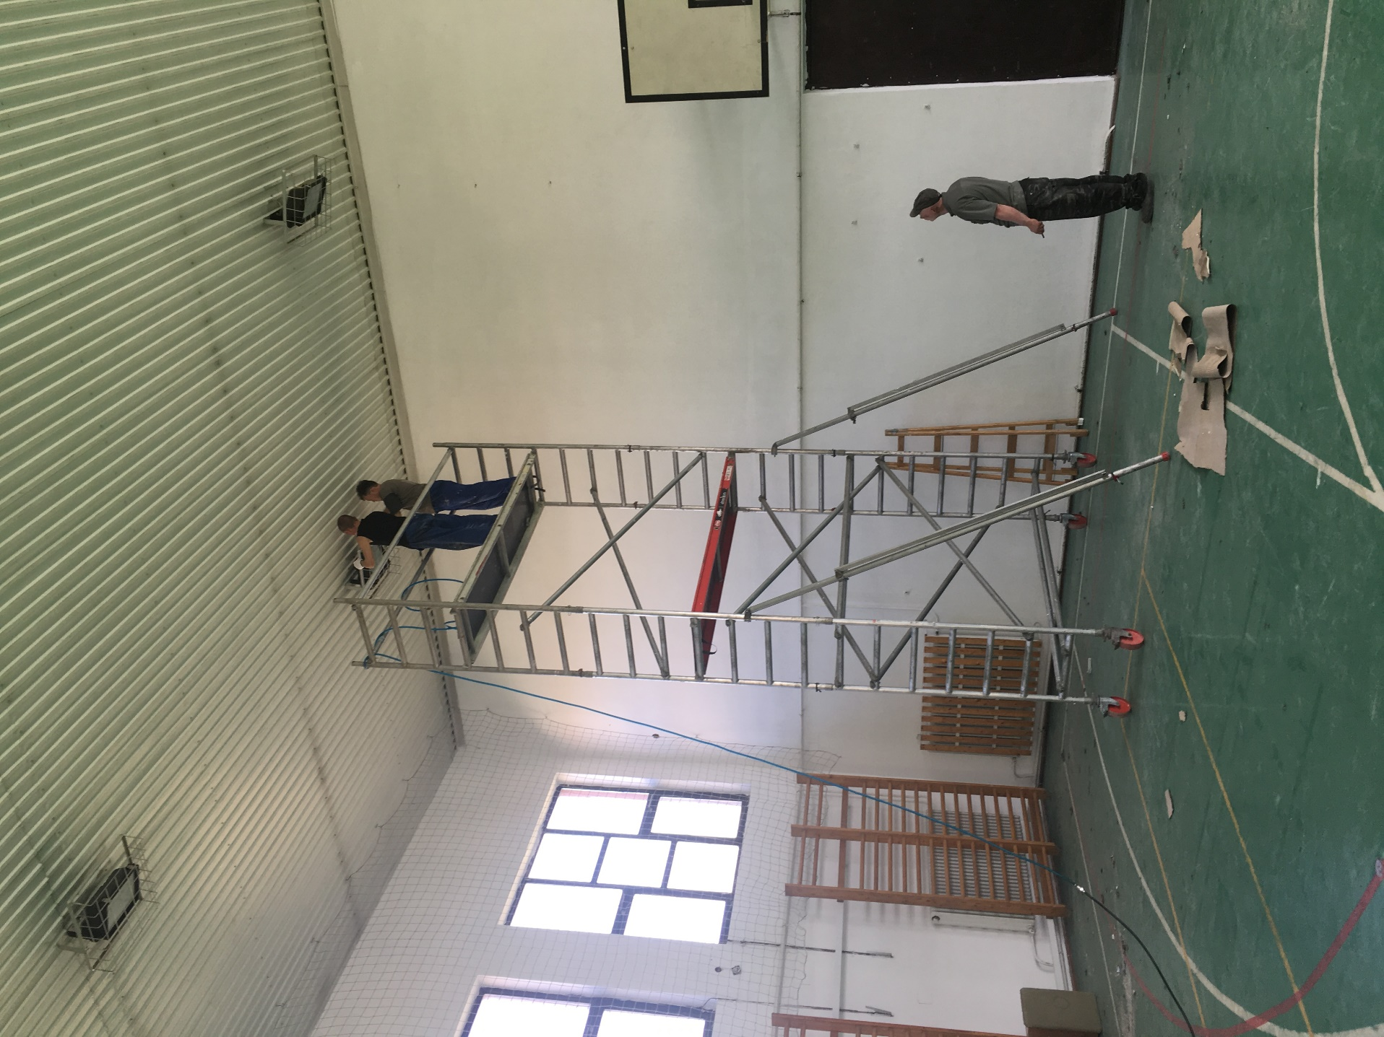
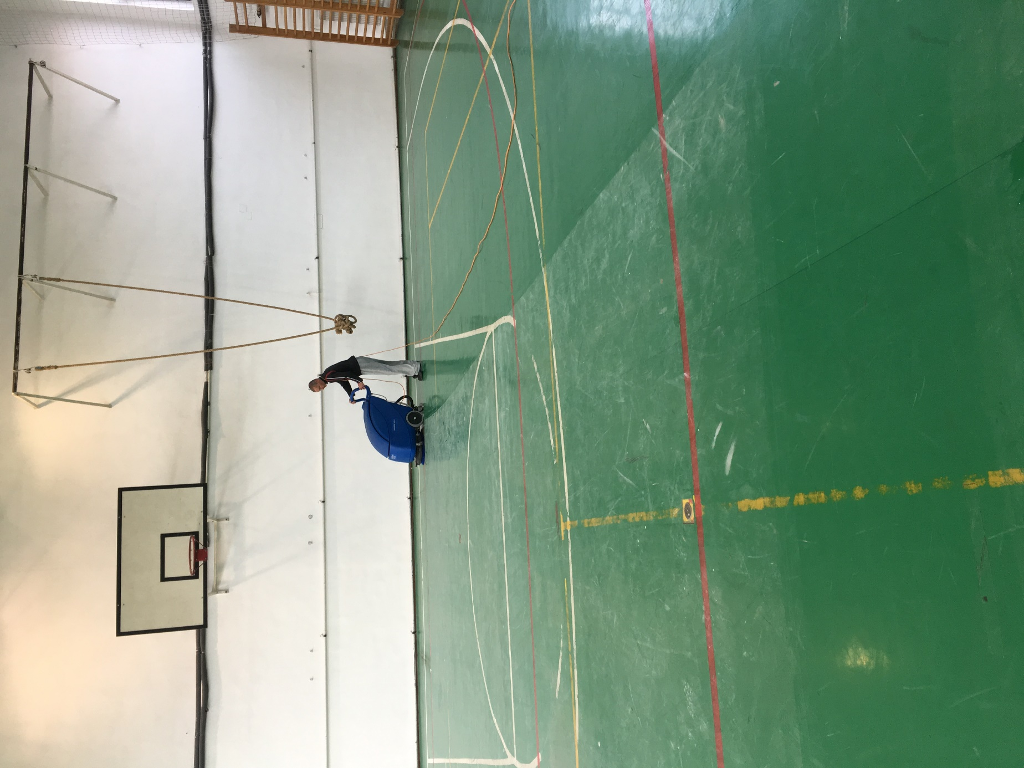

Belterületi útkarbantartás
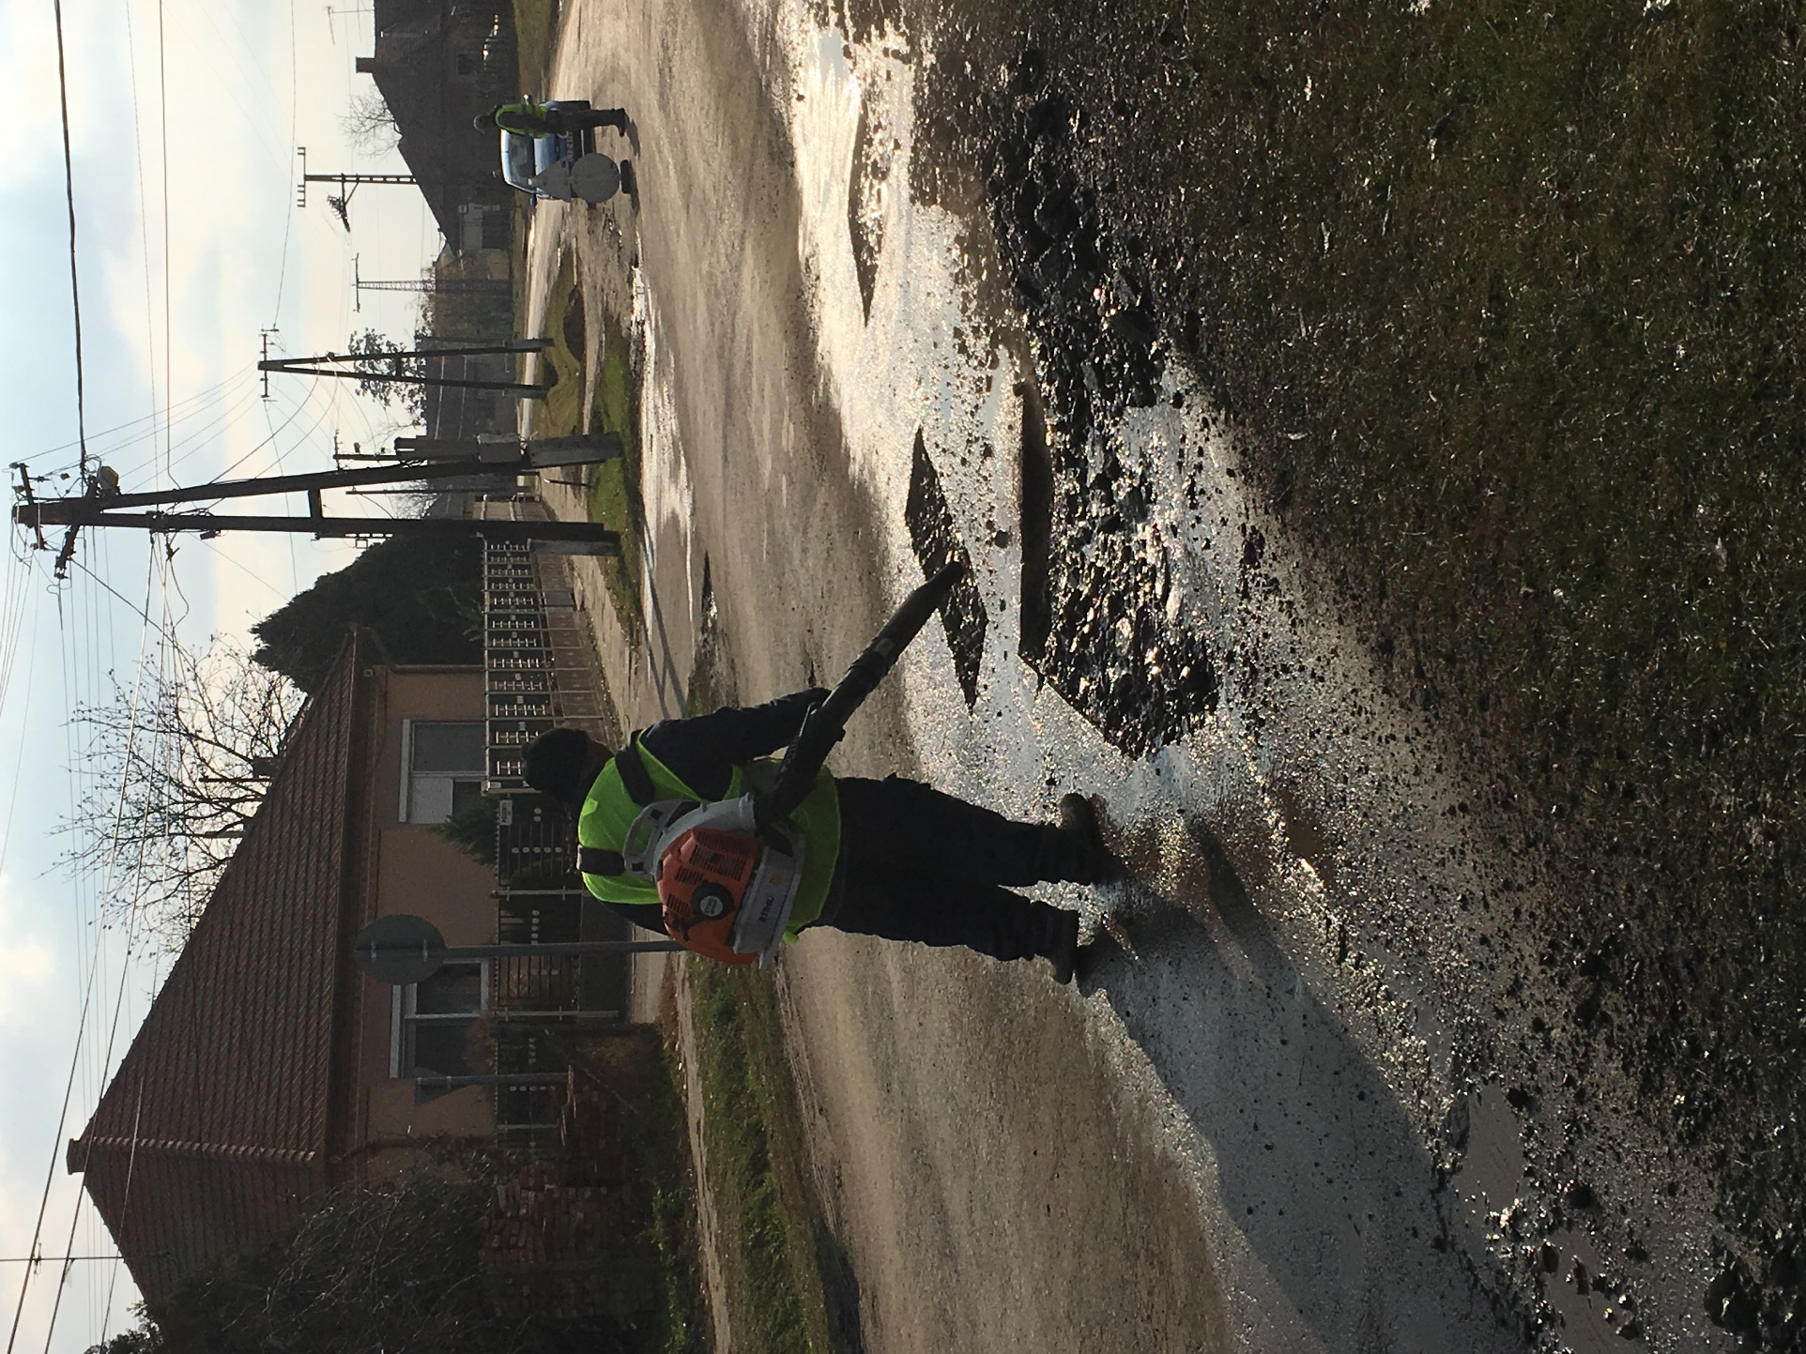
Közérdekű védekezés Törtel, Szőlő út
